電子入札における入札書及び積算内訳書の提出方法について
電子入札は、指名通知書の送付、設計図書等のダウンロード、入札書の提出、開札等、その事務手続きのほとんどを電子的な方法で行います。よって、実施する際には、「ぐんま電子入札共同システム」の受注者用マニュアル等を熟読し、利用方法、基本操作及び業務の流れをよく確認して下さい。
指名競争入札に係る入札書及び積算内訳書の提出は、「ぐんま電子入札共同システム」により行いますので、詳細についてはそのホータルサイト（https://portal.g-cals.e-gunma.lg.jp/portal/）をご覧いただきたいのですが、簡単に操作方法について下記のとおり示しますので参考にして下さい。

●ぐんま電子入札共同システムポータルサイトの「ぐんま電子入札サービス」から入札書及び積算内訳書の提出方法について

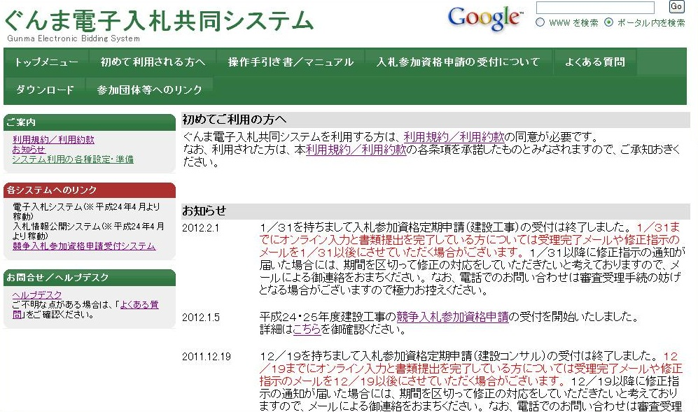
「電子入札システム」をクリック

- ぐんま電子入札共同システム」トップメニューの「電子入札システム」をクリック

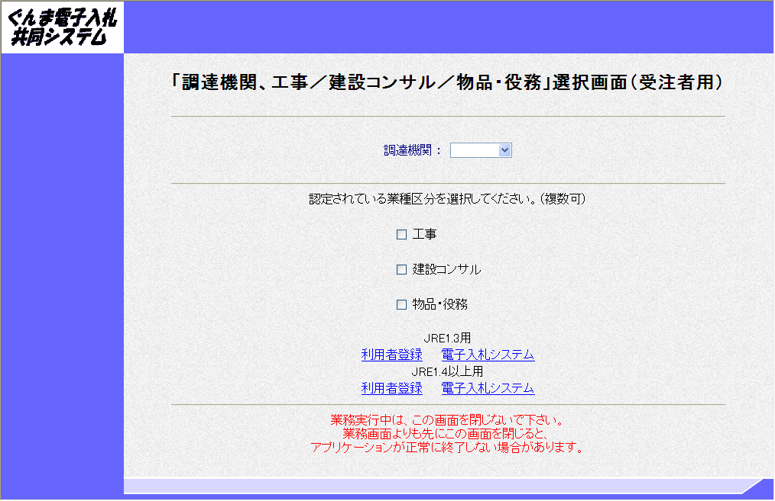
②「藤岡市」を選択
④対応するJREバージョンの
「電子入札システム」をクリック
③業種区分を選択
- 調達機関「藤岡市」を選択
- 工種をチェック
- 対応するJREバージョンの「電子入札システム」をクリック
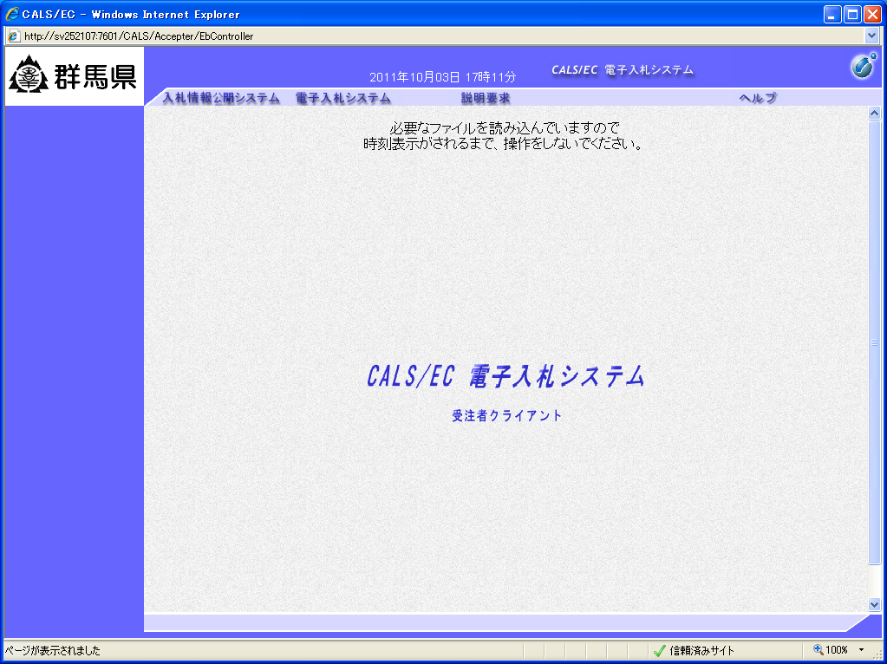
⑤時刻表示確認後
「電子入札システム」をクリック
時刻表示がされるまで操作は行わないこと

※中央上部『読み込み中...JAVA アプレット...』の表示が『○○○○年○○月○○日○○時○○分』の表示に変わるのを確認する。
※時刻が表示されるまで操作は行わないこと。
⑤時刻が表示したのを確認後、「電子入札システム 」をクリックする。
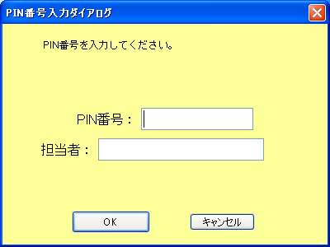
⑥PIN（パスワード）番号入力
担当者の入力は不要
⑦クリック
※ICカードをICカードリーダーにしっかりと差し込みます。
⑥PIN（パスワード）番号を入力
⑦「OK」をクリック
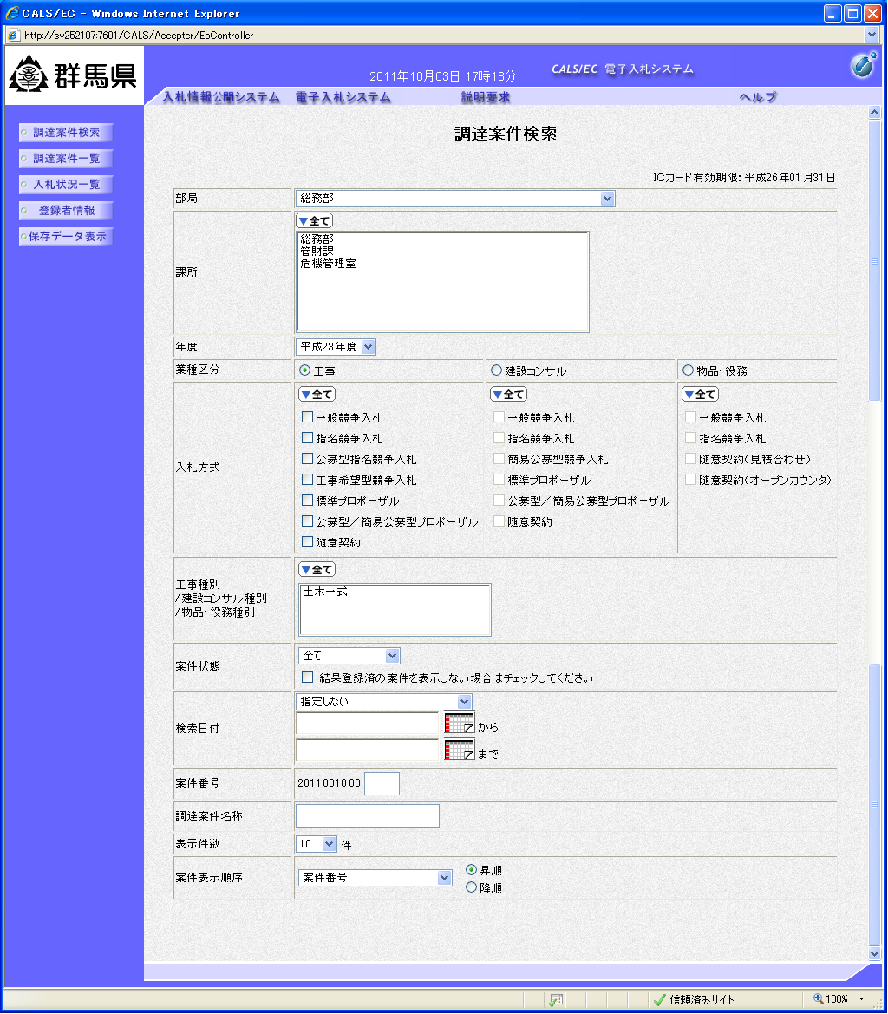
⑧「総務部」を選択
⑨業種区分を選択
⑧部局は必ず総務部を指定してください
⑩「入札状況一覧」をクリック
⑨業種区分を選択
⑩「入札状況一覧」をクリック
※（注意）市役所側の案件登録した所属（部局）・課所と、上記検索画面の「部局」・「課所」が違うと検索したい調達案件が表示されないので注意すること。（契約検査課は総務部）

● 入札書及び積算内訳書の提出 ●
⑨クリック
⑩「調達案件一覧」をクリック
⑨業種区分を選択
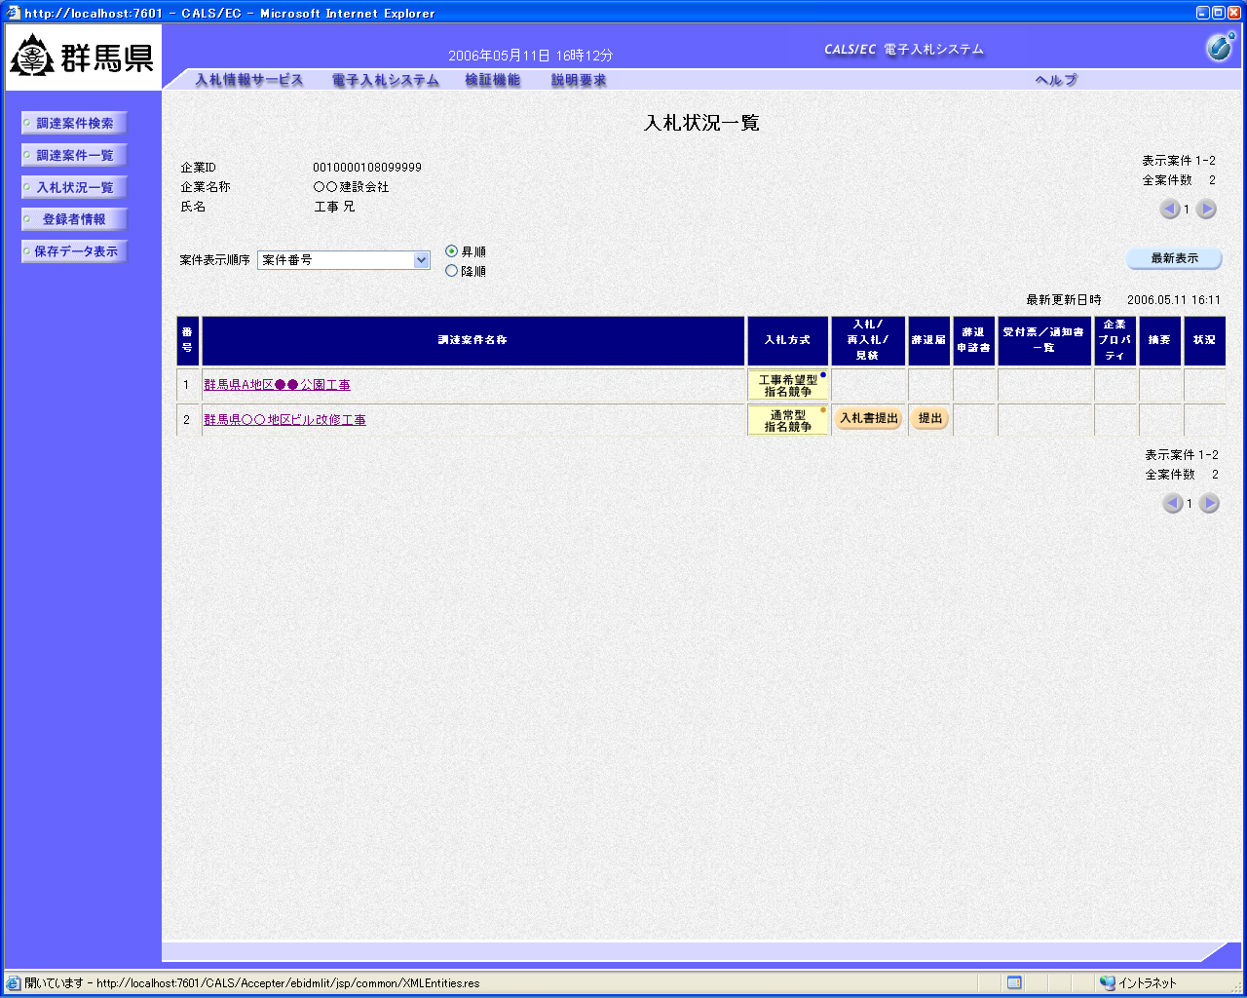

①クリック

①【入札状況一覧】から入札書を提出する案件の「入札／再入札／見積」欄にある入札書提出ボタンをクリックすると提出するために必要な情報を入力する【入札書】画面が表示される。
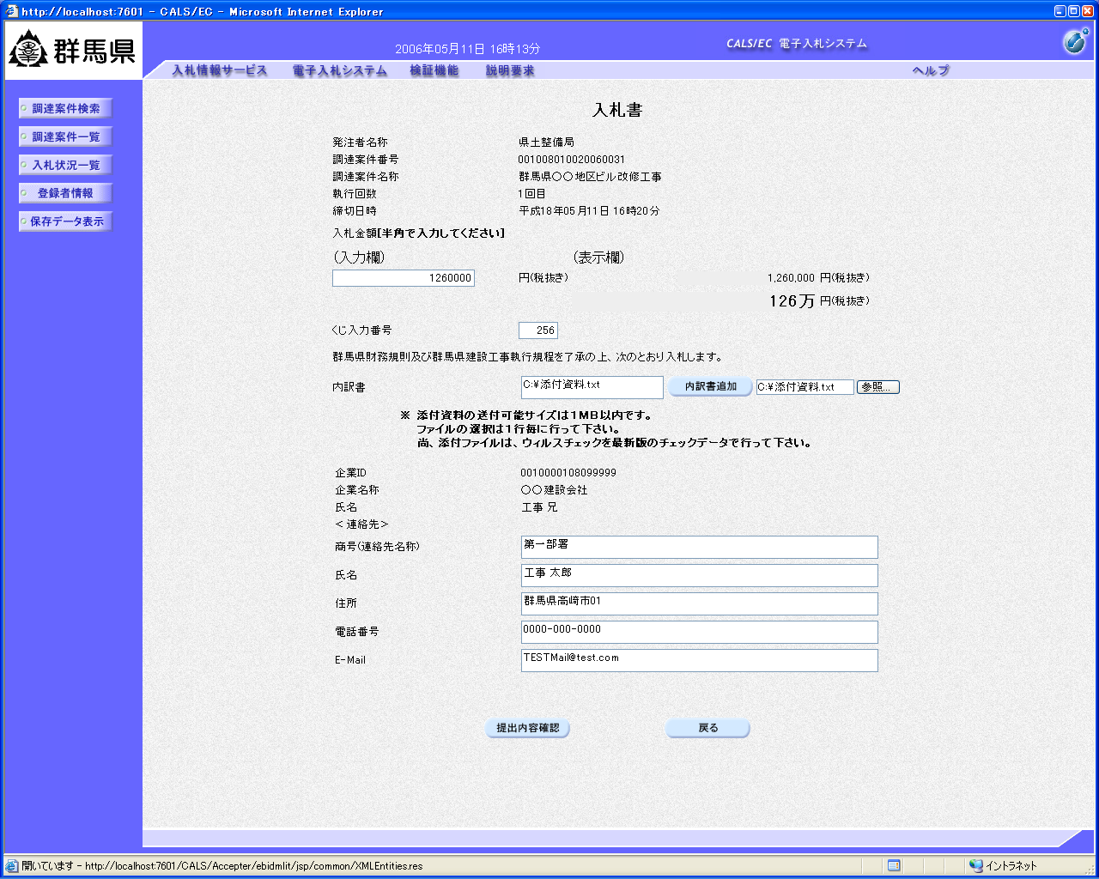

②入札金額

③くじ番号

⑤クリック

④クリック

⑥クリック

②入札金額を入力する。
③基本的には電子くじを利用するので、任意のくじ番号半角数字３桁を入力する。（必須入力）
※電子くじについては、「ぐんま電子入札共同システム」ポーサルサイトの電子入札に関すること（電子くじについて）をご覧下さい。
④参照ボタンをクリックし、保存先から作成済みの内訳書を選択する。
⑤内訳書追加ボタンをクリックすることにより、提出書類としての内訳書を付加する。
⑥最後に提出内容確認ボタンをクリックする。

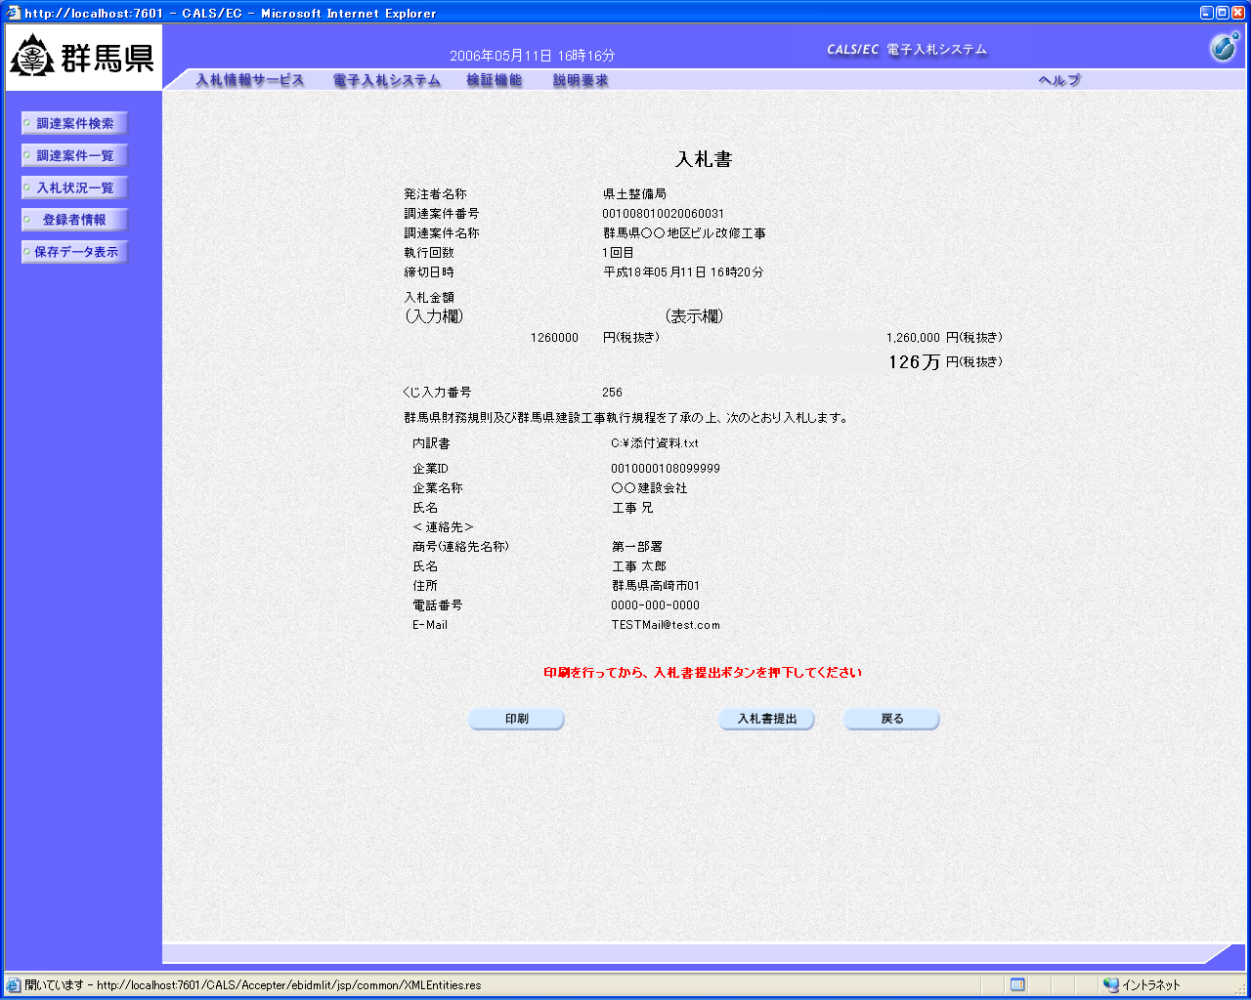

⑦クリック

⑦送信内容をもう一度確認してから、印刷ボタンをクリックすると次のような印刷用の新規ウィンドウが表示される。

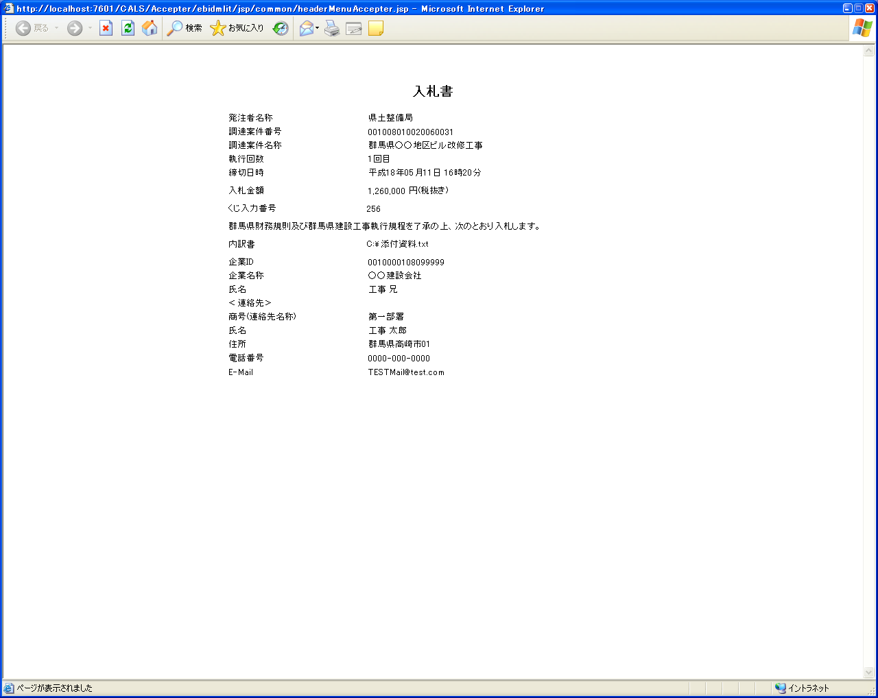

⑨クリック
⑧クリック

⑧印刷アイコンをクリックすることにより、入札書が印刷できる。
⑨印刷終了後、右上の×ボタンにより画面を閉じる。
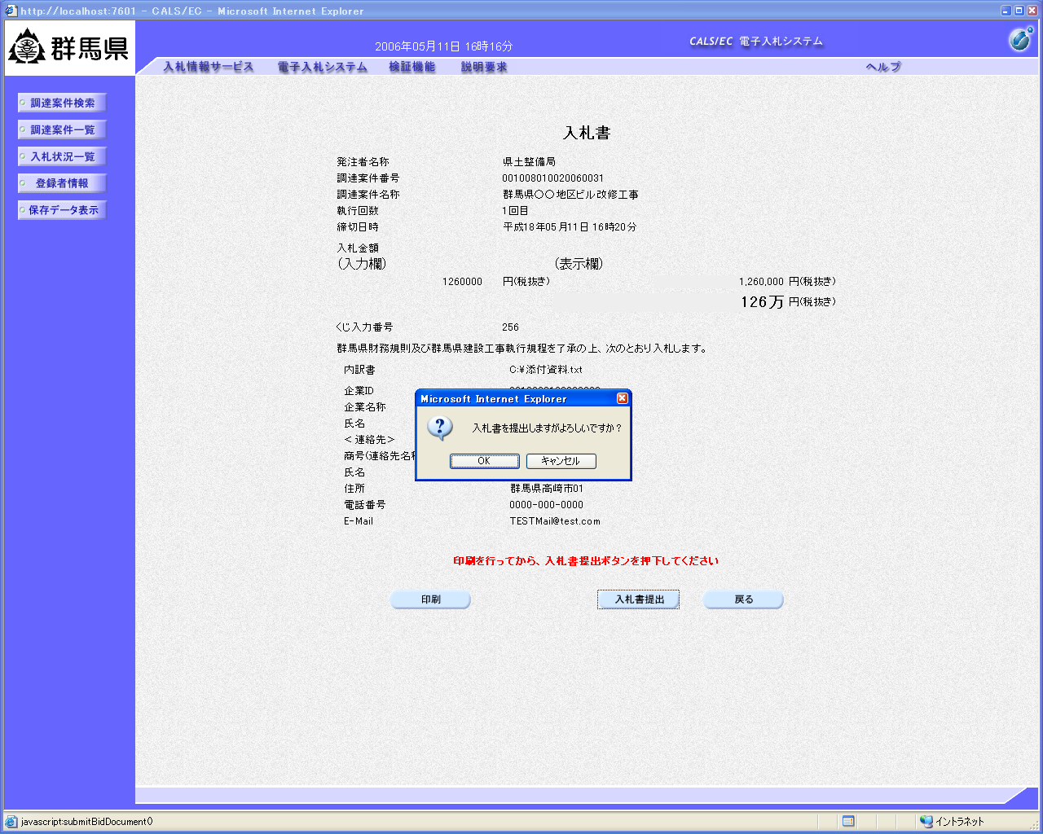

（Ａ）

⑪クリック

⑩クリック

⑩印刷終了後、入札書提出ボタンをクリックする。
⑪確認画面（Ａ）が表示されるので、ＯＫボタンをクリックすると入札書が送信される。
※入札書の提出は１度しか出来ないので、クリックする前に入札金額などを十分に確認のこと。
※キャンセルしたい場合は、キャンセルボタンをクリックすると入札書提出画面に戻る。
※戻るボタンをクリックすると前画面に移動する。
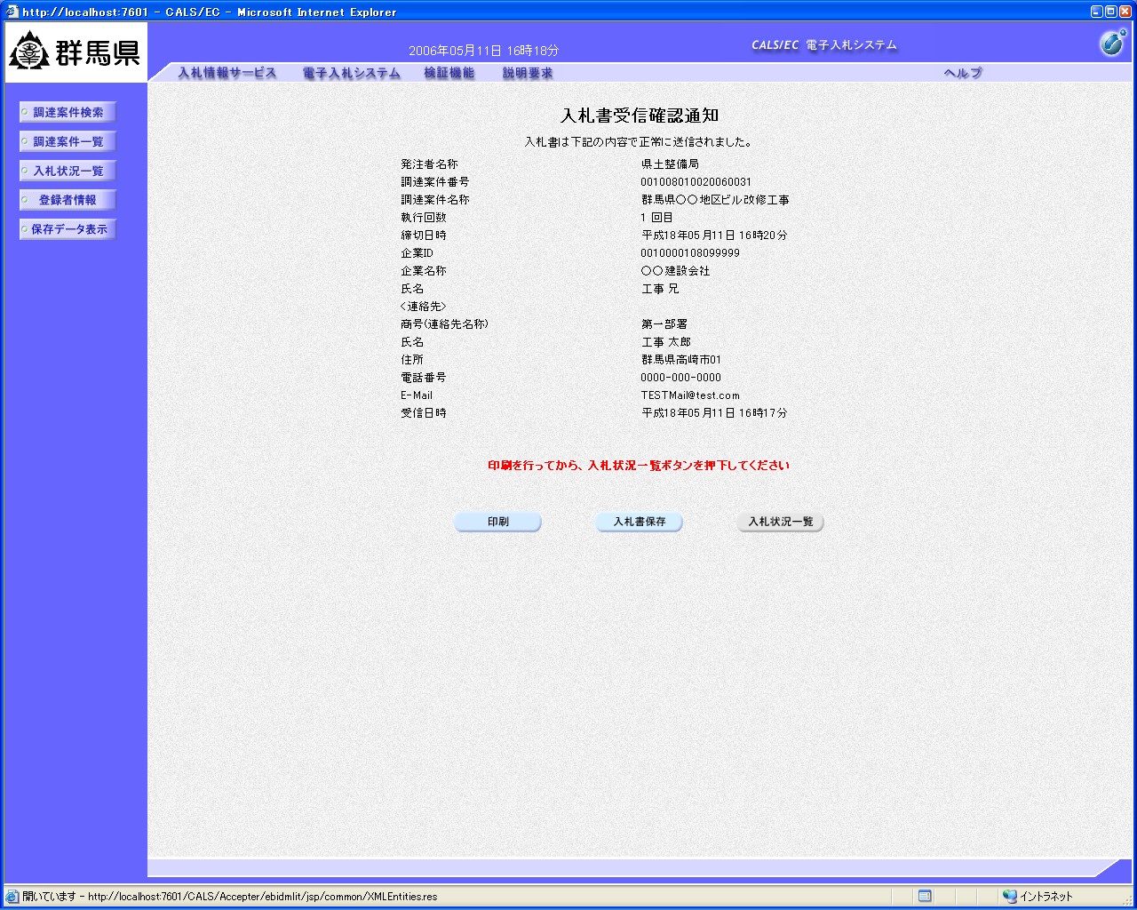

⑫クリック

⑫【入札書受信確認通知】が表示されるので、印刷する場合は印刷ボタンをクリックすると次のような印刷用の新規ウィンドウが表示される。

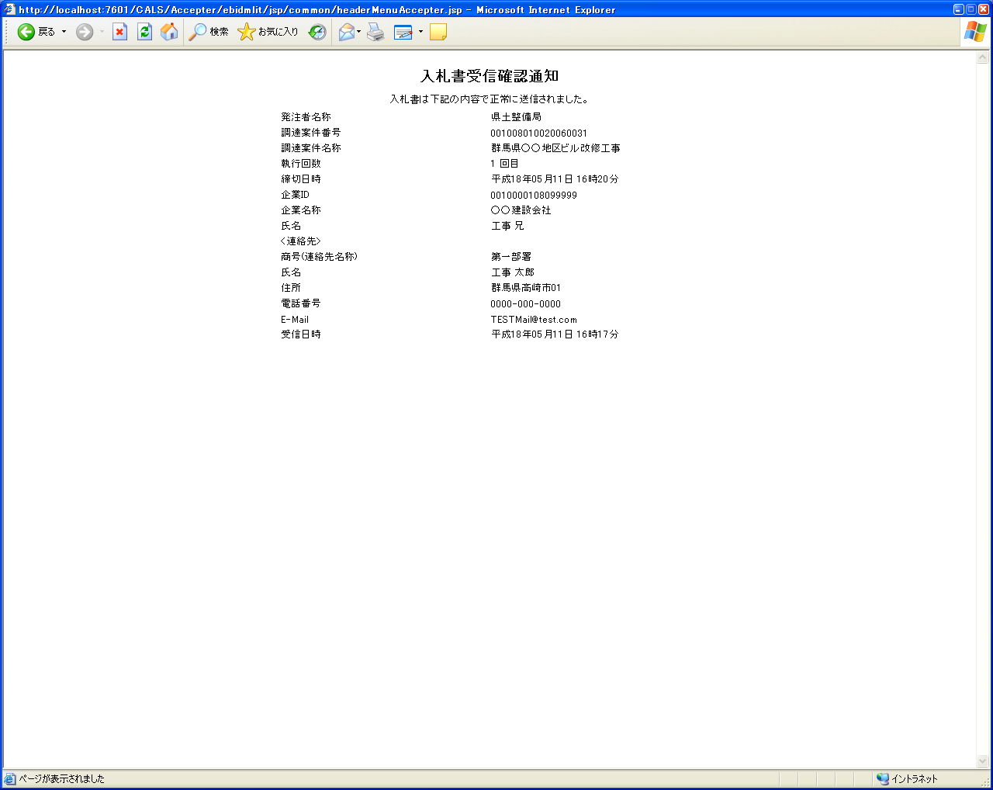

⑭クリック
⑬クリック

⑬印刷アイコンをクリックすることにより、入札書受信確認通知が印刷できる。
⑭印刷終了後、右上の×ボタンにより画面を閉じる。
※この通知は、入札書の送信が正常に行われた証拠の書類となります。後日この画面を表示することはできないため、必ずこの時点で印刷してください。

